**TP MYSQL**

La empresa Dulce Capricho se dedica a la comercialización de productos elaborados de pastelería y panadería. Se encuentra en un momento de crecimiento por lo que necesita gestionar las ordenes de pedidos y ventas de forma eficiente. Es clave tener información actualizada en tiempo y forma para poder tomar decisiones en cuanto a compra de insumos y maquinarias como también tener los stocks actualizados.

Se diseña la base de datos **Tienda** para la gestión integral de los pedidos y ventas que realicen los clientes desde la web dulcecapricho.com.ar.

Las tablas principales son:

   - **Clientes**: En esta tabla se cargan los distintos clientes de la empresa

id: campo numérico que identifica a cada cliente

nombre: cadena de caracteres con nombre y apellido del cliente

direccion: cadena de caracteres que identifica domicilio del cliente

       correo_electronico: cadena de caracteres con el mail de contacto

       created_at: campo que identifica cuando fue dado de alta el cliente en la base de datos

   - **Productos**: En esta tabla se cargan todos los productos que la empresa comercializa

id: campo numérico que identifica a cada producto

       nombre: cadena de caracteres con el nombre que identifica a un producto

       descripcion: texto en el que se puede agregar información adicional al nombre

       precio: en este campo se define el precio unitario del producto

       cantidad_stock: campo que identifica las existencias del producto

       created_at: campo que identifica cuando fue dado de alta el producto en la base de datos

   - **CategoriasProductos**: En esta tabla definimos las categorías o rubros en los que agrupamos los productos

  id: campo numérico que identifica a una categoría

       nombre: cadena de caracteres con el nombre de la categoría

       descripcion: texto en el que se puede agregar información adicional al nombre

       created_at: campo que identifica cuando fue dada de alta la categoría en la base de datos

   - **Ordenes**: En esta tabla se cargan las ordenes de pedidos de los distintos clientes

id: campo numérico que identifica a una orden de pedido

cliente_id: campo numérico que identifica al cliente que realiza el pedido.

Tiene que existir en la tabla de Clientes

       fecha_orden: campo fecha que identifica la fecha en la que se realizó el pedido

       estado: cadena de caracteres que identifica el estado del pedido.

Los valores posibles son Pendiente, En preparación, Facturado y Cancelado

       total: campo numérico que identifica el importe total del pedido

       created_at: campo que identifica cuando fue dada de alta la categoría en la base de datos

   - **DetallesOrdenes**: En esta tabla se carga el detalle de la orden de pedido identificando los productos, la cantidad, precio y total por cada renglón de la misma

id: campo numérico que identifica un renglón del pedido

       orden_id: campo numérico que identifica la orden de pedido.

Tiene que existir en la tabla Ordenes

       producto_id: campo numérico que identifica un producto del pedido.

Tiene que existir en la tabla Productos

       cantidad: campo numérico que identifica la cantidad pedida de cada producto

       precio_unitario: campo numérico con el precio de cada producto

       total: campo numérico con el importe por renglón resultante del producto entre precio unitario y cantidad

       created_at: campo que identifica cuando fue dada de alta el renglón del pedido en la base de datos

   - **Empleados**: En esta tabla se cargan los empleados de la empresa con sus datos

  id: campo numérico que identifica a un empleado

       nombre: cadena de caracteres con el nombre del empleado

       puesto: cadena de caracteres que identifica el puesto que ocupa el empleado en la empresa

       fecha_contratacion: campo fecha con el día en que lo contrataron

       created_at: campo que identifica cuando fue dada de alta el empleado en la base de datos

   - **Ventas**: En esta tabla se registran todas las ventas realizadas por los empleados

id: campo numérico que identifica cada venta realizada

       cliente_id: campo numérico que identifica al cliente.

Tiene que existir en la tabla de Clientes

       empleado_id: campo numérico que identifica al empleado que realizo la venta.

Tiene que existir en la tabla de Empleados

       fecha_venta: campo fecha que identifica la fecha en que se realizo la venta

       total: campo numérico con el importe total de la venta realizada

       created_at: campo que identifica cuando fue dada de alta la venta en la base de datos

**Relaciones entre las tablas**:

   - Un producto pertenece a una única categoría de productos, pero una categoría puede tener varios productos.

   - Una orden es realizada por un único cliente, pero un cliente puede realizar varias órdenes.

   - Un detalle de orden está asociado a una única orden y a un único producto, pero una orden puede tener varios detalles de órdenes y un producto puede estar asociado a varios detalles de órdenes.

   - Una venta es realizada por un único cliente y atendida por un único empleado, pero un cliente puede realizar varias ventas y un empleado puede atender a varios clientes en diferentes ventas.

**Diagrama de entidad-relación (ER)**

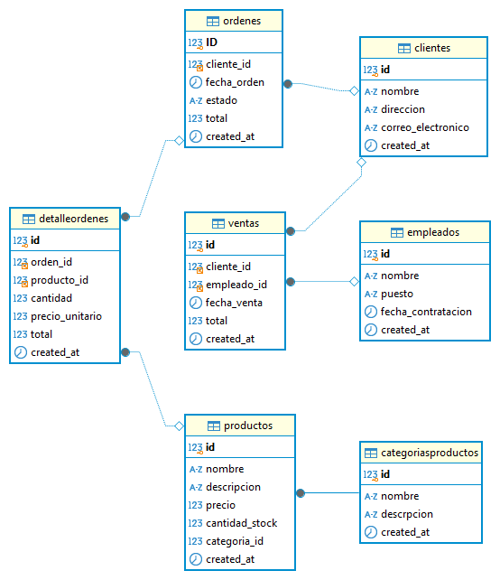

**Definición SQL**

//Crea Base de Datos

CREATE DATABASE tienda;

//Crea Tabla

CREATE TABLE clientes (

id INT PRIMARY KEY auto_increment not null,

nombre VARCHAR(50) not null,

direccion VARCHAR(50) not null,

correo_electronico VARCHAR(50),

created_at TIMESTAMP DEFAULT CURRENT_TIMESTAMP

);

//Crea Tabla

CREATE TABLE categoriasproductos (

id INT PRIMARY KEY auto_increment not null,

nombre VARCHAR(50) not null,

descrpcion TEXT(50),

created_at TIMESTAMP DEFAULT CURRENT_TIMESTAMP

);

//Crea Tabla

CREATE TABLE productos (

id INT PRIMARY KEY auto_increment not null,

nombre VARCHAR(50) not null,

descripcion TEXT(50),

precio DECIMAL(10,2),

cantidad_stock INT,

categoria_id INT,

created_at TIMESTAMP DEFAULT CURRENT_TIMESTAMP,

constraint fk_categorias_productos

foreign key (categoria_id) references categoriasproductos(id)

);

//Crea Tabla

CREATE TABLE ordenes (

ID INT PRIMARY KEY auto_increment not null,

cliente_id INT,

fecha_orden DATE,

estado VARCHAR(15),

total DECIMAL (10,2),

created_at TIMESTAMP DEFAULT CURRENT_TIMESTAMP,

constraint fk_cliente

foreign key (cliente_id) references clientes(id)

);

//Crea Tabla

CREATE TABLE detalleordenes (

id int PRIMARY KEY auto_increment not null,

orden_id int,

producto_id int,

cantidad INT,

precio_unitario DECIMAL(10,2),

total DECIMAL(10,2),

created_at TIMESTAMP DEFAULT CURRENT_TIMESTAMP,

constraint fk_orden

foreign key (orden_id) references ordenes(id),

constraint fk_producto

foreign key (producto_id) references productos(id)

);

//Crea Tabla

CREATE TABLE empleados (

id int PRIMARY KEY auto_increment not null,

nombre VARCHAR(50) not null,

puesto VARCHAR(50),

fecha_contratacion DATE,

created_at TIMESTAMP DEFAULT CURRENT_TIMESTAMP

);

//Crea Tabla

CREATE TABLE ventas (

id int primary key auto_increment not null,

cliente_id int,

empleado_id int,

fecha_venta DATE,

total DECIMAL(10,2),

created_at TIMESTAMP DEFAULT CURRENT_TIMESTAMP,

foreign key (cliente_id) references clientes(id),

foreign key (empleado_id) references empleados(id)

);